
Město Přeštice
Městská policie Přeštice

Masarykovo náměstí 311

334 01 PŘEŠTICE

21.7.2017-Převoz muže narušujícího veřejný pořádek na celu předběžného zadržení

Dne 21.7.2017 ve 21.33 h bylo policií nahlášeno, že v prostoru ČS Ecco na tř.1. máje v Přešticích se nachází podnapilý muž, který obtěžuje zákazníky a obsluhu čerpací stanice. Hlídka u ČS zjistila třiadvacetiletého mladíka z Radkovic, který byl pro narušení veřejného pořádku vyřešen v příkazním řízení s tím, že odejde do svého bydliště. Téhož dne ve 22:16 h bylo opět policií nahlášeno, že silně podnapilý muž se v ulici Hlávkova v Přešticích pohybuje ve vozovce a ohrožuje tím svůj život a plynulost a bezpečnost silničního provozu. Jednalo se o stejného mladíka, který se v době příjezdu hlídky MP pohyboval na ČS OMV mezi tankujícími automobily a padal na zem pod vozidla. Jelikož podnapilý mladík tímto ohrožoval svůj život, chtěla jej hlídka převézt na záchytnou stanici k odeznění akutní intoxikace. Jelikož tato byla plně obsazena, byla na místo přivolána hlídka Policie ČR, která byl mladík předán a tato jej eskortovala na celu předběžného zadržení.
Bc. Pavel Hošťálek
ved. strážník MP Přeštice

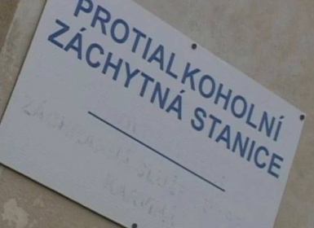
Ilustrační foto

